COLEGIO DEL PRADO

NyA:lautaro peñaloza,bautistarigazzio,valentin montiveros y bautista gonzalez
Curso:3ero A
PRACTICO Nro 1

1)FUENTE: es la pieza de hardware que se utiliza para convertir la energía suministrada desde la toma de corriente en energía utilizable para las muchas partes dentro de la carcasa del ordenador.
Se caracterizan por:
• Su cable de suministro eléctrico se inserta en un socket ubicado en el exterior de la computadora, que pertenece a la fuente.
• De ella salen muchos cables que van hacia varios componentes de la PC, tales como la tarjeta madre y las unidades de disco.
• Las fuentes de poder actuales son conmutadas y con voltaje dual, por lo que satisfacen dos modos de funcionamiento diferentes: mientras el equipo se encuentra operativo y en modo stand by.
• El aire de su ventilador o cooler pasa por la tarjeta madre, lo cual favorece la temperatura del equipo completo y tiene un sonido característico.
• Se clasifican en lineales y conmutadas; siendo las lineales diseñadas de una manera sencilla, aunque su regulación de tensión no es muy eficaz; mientras que las conmutadas tienen la misma fuerza que una lineal siendo más pequeñas y su eficiencia será mayor, pero al ser muy complejas, son susceptibles a daños.
• Posee un cable trifásico, que va desde la toma de corriente externa hacia el conector principal de la fuente, para darle salida a varios cables con corriente directa que irán a cada dispositivo del computador.
• Tiene diodos, circuitos y resistencias que realizan la conversión de corrientes.

Las fuentes de poder sirven para brindar el suministro de energía a cada componente del sistema, por lo que no solo alimenta a la tarjeta madre, sino que también le suministra energía a los otros dispositivos complementarios que son insertados en la PC, como tarjetas, unidades ópticas, dispositivos que se conectan por puerto USB, el mouse o ratón, el teclado, los altavoces, entre otros.
Su función es la de un transformador, que modifica la corriente alterna en un flujo directo, y lo realiza a través de fusibles y reguladores que filtran la electricidad. También genera voltajes de 5v y 12v que no son comunes ni muy utilizados, pero que son necesarios para la tarjeta madre.
Su precio ronda entre los $3000 a $350.000 dependiendo la marca y calidad

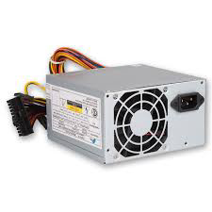

2) Microprocesador: Es un dispositivo que realiza las funciones de la CPU en un único circuito integrado. Se pone en marcha cuando inicias tu ordenador y se encarga de activar el sistema operativo y los programas correspondientes. También realiza operaciones de diversa índole.

Caracteristicas principales

Frecuencia de reloj. Este primer término hace referencia a la velocidad de reloj que hay dentro del propio procesador. Es un valor que se mide en Mhz o Ghz y es básicamente la cantidad de potencia que alberga la CPU. La mayoría de ellas cuentan con una frecuencia base (para tareas básicas) y otra turbo que se utiliza para procesos más exigentes (para gaming, por ejemplo).
Consumo energético. Es normal que nos encontremos con CPU 's donde su consumo energético varíe notablemente. Es un valor que se muestra en vatios (W) y como es obvio, aquellos procesadores de gama superior, serán más propensos a consumir más energía. Ante esto, es importante también contar con una fuente de alimentación acorde a la potencia de nuestro procesador y tarjeta gráfica.
Número de núcleos. Con el avance de la tecnología, ya es posible encontrar tanto procesadores de Intel como de AMD que cuentan desde 2 hasta 64 núcleos. Estos coresson los encargados de llevar a cabo multitud de tareas de manera simultánea sin que el PC tenga que trabajar a “marchas forzadas”. Aquí depende también mucho del uso que le vayáis a dar a vuestro ordenador. Si lo vais a usar únicamente para tareas de ofimática, con una CPU de uno o dos núcleos será más que suficiente. Aunque si ya queréis hacer streaming, jugar o llevar a cabo labores de edición de vídeos, necesitaréis al menos cuatro.
Zócalo. Es el tipo de conector con pines o socket al que debéis conectar a vuestra placa base. Es muy importante que os fijéis en este término, ya que de lo contrario, podéis comprar sin querer una CPU que sea incompatible con vuestra motherboard. Por ejemplo, las últimas de Intel suelen tener el socket LGA 1200, mientras que las de AMD con Ryzen son AM4.
Número de hilos. Dentro de cada núcleo puede existir un hilo o core virtual, que tienen como objetivo llevar a cabo otros procesos más pesados sin que el rendimiento del PC o del portátil se vea afectado. Esta tecnología es lo que se conoce como “hyper-threading”, un término que acuñó Intel, pero que a día de hoy se usa indistintamente para cualquier marca.
Memoria caché. A la hora de “recordar” cualquier tarea, el propio ordenador hace uso de la memoria RAM. Sin embargo, a veces esto no es del todo suficiente y por tanto es necesario que utilice la memoria caché de la propia CPU. Se caracteriza porque se llega a ella de forma más rápida y puede ser tipo L1, L2 y L3.

activar el sistema operativo y los programas correspondientes. También realiza operaciones de diversa índole.

Su precio ronda entre los $2000 y los $687.000

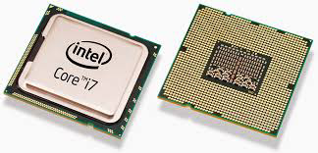

3) Memoria Auxiliar o Secundaria: La memoria secundaria, memoria auxiliar, memoria periférica o memoria externa, también conocida como almacenamiento secundario, es el conjunto de dispositivos y soportes de almacenamiento de datos que conforman el subsistema de memoria de la computadora, junto con la memoria primaria o principal.

Características de memoria secundaria
Gran capacidad de almacenamiento. Conserva información a falta de alimentación eléctrica. Bajas velocidades de transferencia de información. Mismo formato de almacenamiento que en memoria primaria.

La memoria secundaria es un tipo de almacenamiento masivo y permanente (no volátil) con mayor capacidad para almacenar datos e información que la memoria primaria que es volátil, aunque la memoria secundaria es de menor velocidad

Su precio ronda entre los $1.500 y los $15.000

4) Conector serial ATA: Serial ATA o SATA (acrónimo de “Serial Advanced Technology Attachment”) es una interfaz de transferencia de datos en serie entre la placa base y algunos dispositivos de almacenamiento, como pueden ser discos duros HDD, lectores y regrabadoras de CD/DVD/Blu-ray, unidades de estado sólido (SSD) u otros dispositivos

Conectores SATA características
SATA proporciona mayores velocidades, mejor aprovechamiento cuando hay varias unidades, mayor longitud del cable de transmisión de datos y capacidad para conectar unidades al instante, es decir, insertar el dispositivo sin tener que apagar el computador o que sufra un cortocircuito como con los viejos conectores molex.

es una interfaz de transferencia de datos en serie entre la placa base y algunos dispositivos de almacenamiento, como pueden ser discos duros HDD, lectores y regrabadoras de CD/DVD/Blu-ray, unidades de estado sólido (SSD) u otros dispositivos

Su precio ronda los $800 a $10.000

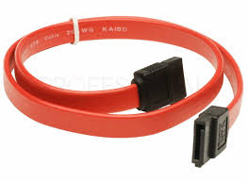

5) Lector de tarjetas de memoria: Un lector de tarjetas de memoria es un dispositivo de almacenamiento de datos para acceder los datos en una tarjeta de memoria, como por ejemplo: CompactFlash, Secure Digital o MultiMediaCard. Es un periférico de entrada y salida

CARACTERISTICAS
Son de muy diversas formas, todas cuentan con una serie de ranuras específicas para varios tipos de memorias digitales, y uno ó varios LED´s indicadores de lectura/escritura. + Permiten la lectura y escritura de datos en las memorias digitales.

Un lector de tarjetas de memoria (a veces también llamado un lector de memoria flash, un lector de tarjetas USB o un lector de tarjetas SD) es un pequeño dispositivo que se utiliza para acceder, leer, copiar y hacer copias de seguridad de datos de una amplia variedad de tarjetas de memoria

Rondan los $2.000 a los $10.000

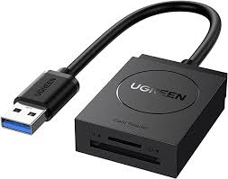

6) Disco rígido o Duro: Un disco rígido (también conocido como disco duro en algunos países) es un dispositivo que se utiliza en computadoras y otros aparatos para almacenar información digital.

Un disco duro suele tener:
• Platos, es dónde están grabados los datos.
• Cabezal de lectura/escritura.
• Motor, que hace girar los platos.
• Electroimán, que mueve el cabezal.
• Circuito electrónico de control, que incluye: interfaz con la computadora, memoria caché.
• Bolsita desecante (gel de sílice), para evitar la humedad.

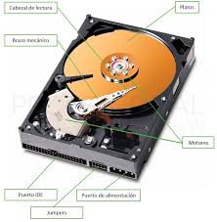
6)PUERTOS EXTERNOS:Llamamos puertos externos a los conectores que permiten la unión con los dispositivos externos al equipo

Los puertos externos son interfaces que se encuentran en la parte exterior de un dispositivo electrónico y permiten la conexión de dispositivos externos. Tienen diferentes velocidades de transferencia, tipos de conectores, y es importante asegurarse de su compatibilidad. También pueden variar en su versatilidad y ubicación física en el dispositivo.

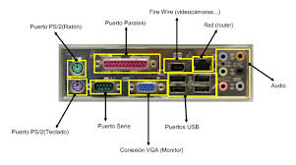

Los puertos externos tienen varias funciones, entre las que se incluyen:
- Conectar dispositivos externos: Los puertos externos permiten la conexión de dispositivos externos, como impresoras, cámaras, unidades de almacenamiento, dispositivos móviles, entre otros.
- Transferencia de datos: Los puertos externos permiten la transferencia de datos entre el dispositivo y los dispositivos externos conectados a ellos.
- Carga de dispositivos: Algunos puertos externos pueden utilizarse para cargar dispositivos, como los puertos USB en computadoras o adaptadores de corriente.
- Visualización de video: Los puertos externos, como el HDMI o el VGA, permiten la visualización de video en pantallas externas, como monitores o televisores.
- Conexión a redes: Los puertos Ethernet permiten la conexión de un dispositivo a una red de área local (LAN) para acceder a internet o compartir archivos.
- Conexión de audio: Los puertos de audio permiten la conexión de dispositivos de audio externos, como auriculares, altavoces, micrófonos, entre otros.
Rondan entre los $6000 y $12000

8)BIOS: El sistema básico de entrada-salida o BIOS es un estándar de facto que define la interfaz de firmware para computadoras IBM PC compatibles​. También es conocido como BIOS del sistema, ROM BIOS y BIOS de PC. El nombre se originó en 1975, en el BIOS usado por el sistema operativo CP/M.​

La BIOS (Basic Input/Output System) es un componente crítico de cualquier computadora o dispositivo informático. Algunas de sus características son:
- Función: La BIOS es responsable de realizar el proceso de inicio o arranque de la computadora. Esto implica comprobar los componentes de hardware, detectar los dispositivos conectados y cargar el sistema operativo.
- Firmware: La BIOS es un software de bajo nivel que se encuentra en un chip de la placa madre. Es independiente del sistema operativo y puede actualizarse mediante un proceso llamado "flashing".
- Configuración: La BIOS permite configurar diferentes parámetros del sistema, como la fecha y hora, la secuencia de arranque, la velocidad del reloj del procesador, la cantidad de memoria RAM y otros ajustes del hardware.
- Interfaz: La BIOS tiene una interfaz de usuario muy básica que se controla mediante el teclado. A través de esta interfaz, el usuario puede acceder a los diferentes menús y ajustes.
- Seguridad: La BIOS también es responsable de proporcionar cierta seguridad para el sistema, como contraseñas de usuario y opciones de protección de arranque.
- Compatibilidad: La BIOS es responsable de asegurar la compatibilidad de los diferentes componentes de hardware con el sistema operativo y con otros dispositivos conectados al equipo.
- Arranque desde dispositivos externos: La BIOS permite seleccionar dispositivos externos desde los cuales se puede arrancar el sistema, como discos duros externos, unidades flash USB o discos ópticos.
- Diagnóstico de hardware: La BIOS puede realizar un diagnóstico de los componentes de hardware del sistema y proporcionar información sobre cualquier problema que encuentre durante el proceso de arranque.
En resumen, la BIOS es un componente vital de cualquier sistema informático y es responsable de realizar el proceso de arranque y configuración del hardware del sistema.

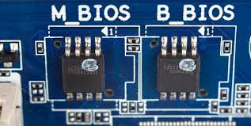
¿Para qué sirve la BIOS en un PC? Tiene la función de realizar una secuencia de inicialización, donde reconoce todos los elementos conectados a la placa base. Lo que hace es identificarlos, ver sus características, su correcto funcionamiento y almacenar la información para que podamos usar el sistema.

Rondan los $800 y los $30000

9) Placa de red: Una tarjeta de red es un dispositivo que se instala en el interior de un ordenador para que este pueda conectarse a Internet. Según el tipo de tarjeta, esta puede incluir en su parte posterior un puerto para introducir el cable de Ethernet o admitir la conexión inalámbrica.
Están diseñadas para ciertos tipos de estándares de redes, por lo que tienen una velocidad máxima de transmisión de datos en bits por segundo (bps) acorde al estándar.
- Tienen uno ó varios puertos para la conexión de los cables hacia los concentradores ó hacia otras computadoras.
- Cuentan con un conector especial en su parte inferior que permite insertarlas en las ranuras de expansión de la tarjeta principal.
- Pueden convivir con las tarjetas de red integradas en la tarjeta principal, se puede tener acceso a redes de manera independiente, no hay límite de tarjetas de red conectadas en una computadora.

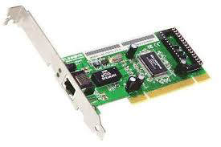

Rondan los $4000 a $8000

10) Placa de video y gráfica:
Una tarjeta gráfica o tarjeta de video es una tarjeta de expansión de la tarjeta madre o motherboard del computador que se encarga de procesar los datos provenientes del procesador y transformarlos en información comprensible y representable en el dispositivo de salida.

Las placas de video incluyen un procesador gráfico, memoria de video, interfaces de conexión, salidas de video, sistemas de refrigeración y capacidades de overclocking. Son componentes esenciales para el procesamiento y visualización de gráficos y videos en las computadoras modernas

. La tarjeta gráfica tiene la función principal de transformar los datos que envía el procesador. El resultado es una información visible y comprensible que puede apreciar el usuario. La tarjeta de video cuenta con componentes diseñados para procesar imágenes de video.

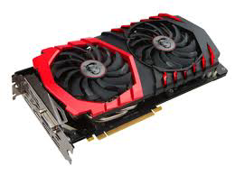
Se encuentran desde $30.000 en adelante

11)cooler: Se usa la refrigeración en la computación para eliminar el calor residual producido por los componentes del ordenador, para mantener los componentes dentro de los límites de temperatura de funcionamiento permitidos

Los coolers son dispositivos que se utilizan para enfriar los componentes de hardware de las computadoras y otros dispositivos electrónicos. Algunas características importantes incluyen el tipo, la velocidad del ventilador, el tamaño, la conectividad, el ruido, la marca y la calidad.
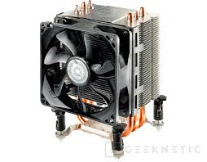
Los ventiladores que se incluyen en los cooler se ocupan de mover el aire caliente y expulsarlo de los componentes, capturando al mismo tiempo aire fresco para renovarlos.

Rondan los $70.000

12)MEMORIA RAM: La memoria de computadora o la memoria de acceso aleatorio (RAM) es su almacenamiento de datos a corto plazo del sistema. Almacena la información que usa de forma activa su computadora para que que pueda acceder a ella de manera rápida. Cuanto más programas ejecute su sistema, más memoria necesitará.

La memoria RAM tiene dos características que la diferencian del resto de tipos de almacenamiento: tiene una enorme velocidad y los datos solo se almacenan de forma temporal. Esto quiere decir que cada vez que reinicies o apagues tu dispositivo, es normal que los datos que estén almacenados en la RAM se pierdan.

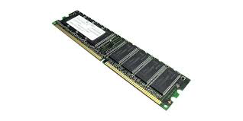

Es la memoria de corto plazo del computador. Su función principal es recordar la información que tienes en cada una de las aplicaciones abiertas en el computador, mientras este se encuentre encendido.

Rondan los $3000 a $20000

